Малышкин танец. Музыка Палицыной, текст Рожкова М

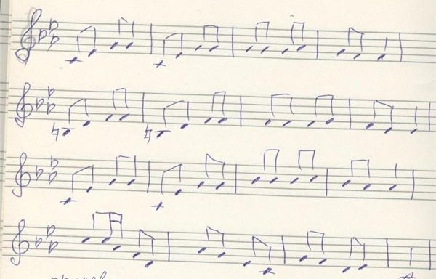

1. Наши ручки заплясали
Хлоп-хлоп-хлоп, да ля-ля-ля,
И нисколько не устали,
Хлоп-хлоп-хлоп, да ля-ля-ля
Припев: На носочках закружились
Быстро пары, ля-ля-ля
И друг другу поклонились
Вот какие мы друзья.

2. Застучали наши ножки
Чок-чок-чок, да ля-ля-ля
Показали всем сапожки
Чок-чок-чок, да ля-ля-ля

Припев.
3. Заскакали наши детки
Прыг-прыг-прыг, да ля-ля-ля
Словно белочки на ветке
Прыг-прыг-прыг, да ля-ля-ля
4. запружинили коленки,
вверх, да вниз, да ля-ля-ля
у Андрюшки, у Еленки,
вверх, да вниз, да ля-ля-ля
Припев.
5. вот фонарики играют,
вправо, влево, ля-ля-ля
ребятишек забавляют,
веселятся, ля-ля-ля.
Припев.
6. Все похлопаем коленки,
хлоп-хлоп-хлоп, да ля-ля-ля.
И Андрюшки, и Еленки,
хлоп-хлоп-хлоп, да ля-ля-ля
Припев.
7. Все головками качали
Вправо-влево, ля-ля-ля,
Одуванчиками стали.
Дует ветер, ля-ля-ля
Припев.
8.Что-то детки зашептались (шепчемся)
Шу-шу-шу, да ля-ля-ля,
Маме с папой не признались, (палец к губам, грозим)
Шу-шу-шу, да ля-ля-ля.
Припев.
9. Зашагали мы по кругу
Топ-топ-топ,да ля-ля-ля.
Улыбнулись мы друг другу
Топ-топ-топ, да ля-ля ля
Припев.
10. А теперь мы все устали
Бай-бай-бай, да ля-ля-ля.
И немножечко поспали.
Бай-бай-бай, да ля-ля-ля.
Припев:Нас на ручках унесите
Бай-бай-бай, да ля-ля-ля.
И в кроватку уложите
Бай-бай-бай, да ля-ля-ля.
Вариант 2 (вы тихонько посидите
Бай-бай-бай, да ля-ля-ля
Наших деток не будите
Бай-бай-бай, да ля-ля-ля.)

